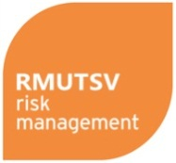
รายงานผลการดำเนินงานตามแผนบริหารความเสี่ยง มหาวิทยาลัยเทคโนโลยีราชมงคลศรีวิชัย
รอบ 9 เดือน (1 ต.ค. 66 – 30 มิ.ย. 67)
ประจำปีงบประมาณ พ.ศ. 2567
สถานะความเสี่ยง | เกณฑ์การประเมิน | ระดับความเสี่ยง
ระดับความเสี่ยงลดลง | ดำเนินการตามแนวทาง/มาตรการควบคุมความเสี่ยงครบถ้วนทุกข้อและประเมินระดับความเสี่ยงตามแผนบริหารความเสี่ยง ปีงบประมาณ พ.ศ. 2567 ดังนี้  โอกาสและผลกระทบลดลง  โอกาสหรือผลกระทบลดลง  ทั้งโอกาสและผลกระทบคงเดิมแต่มีมาตรการหรือกลยุทธ์ใหม่ที่ควบคุมโอกาสและผลกระทบไม่ให้สูงขึ้น นอกเหนือจากแนวทาง/มาตรการควบคุมที่ปรากฏในแผนบริหารความเสี่ยง
ระดับความเสี่ยงเท่าเดิม | ดำเนินการตามแนวทาง/มาตรการควบคุมความเสี่ยงไม่ครบถ้วนทุกข้อและประเมินระดับความเสี่ยงตามแผนบริหารความเสี่ยง ปีงบประมาณ พ.ศ. 2567 ดังนี้  โอกาสเกิดเท่าเดิม  ผลกระทบเท่าเดิม  ทั้งโอกาสและผลกระทบเท่าเดิม
ระดับความเสี่ยงสูงขึ้น | ดำเนินการตามแนวทาง/มาตรการควบคุมความเสี่ยงไม่ครบถ้วนทุกข้อหรือไม่ดำเนินการตามมาตรการควบคุมความเสี่ยงและประเมินระดับความเสี่ยงตามแผนบริหารความเสี่ยง ปีงบประมาณ พ.ศ. 2567 ดังนี้  โอกาสเกิดสูงขึ้น  ผลกระทบสูงขึ้น  ทั้งโอกาสและผลกระทบสูงขึ้น
เกณฑ์การประเมิน :
หมายเหตุ : 1. เกณฑ์การประเมินใช้สำหรับประเมินแต่ละปัจจัยเสี่ยง
2. สถานะความเสี่ยงแต่ละระดับ ขึ้นอยู่กับโอกาสและผลกระทบ โดยประเมินจากระดับความเสี่ยง เช่น ระดับความเสี่ยงลดลง อาจเกิดจากโอกาสเท่าเดิม ผลกระทบลดลง เป็นต้น

3. ด้านการบริหารจัดการองค์กรสมัยใหม่

ความเสี่ยง : 1. การบุกรุกเครื่องคอมพิวเตอร์แม่ข่าย
ปัจจัยเสี่ยง | แนวทาง/มาตรการควบคุมความเสี่ยง | เป้าหมาย  การบริหารความเสี่ยง | ตัวชี้วัดประเมินความเสี่ยงตามมาตรการ  KRI | ประเมินความเสี่ยง |  |  |  |  |  | ผลการประเมินความเสี่ยง | ผลลัพธ์  หลังการจัดการความเสี่ยง | ผู้รับผิดชอบ/  กำหนดเสร็จ
 |  |  |  | ก่อน |  |  | หลัง
 |  |  |  | โอกาส | ผลกระทบ | ระดับ  ความเสี่ยง | โอกาส | ผลกระทบ | ระดับ  ความเสี่ยง
- ระบบป้องกันการบุกรุกไม่ทันสมัย | 1.1 จัดทำแผนเพิ่มความถี่การตรวจสอบการบุกรุกคอมพิวเตอร์แม่ข่าย | ข้อมูลระบบ  เครื่องคอมพิวเตอร์แม่ข่าย  ไม่เกิดความเสียหาย | มีการตรวจพบหรือมีรายงานความเสียหาย มากกว่า 2 ครั้งต่อปี | 3 | 5 | 15  สูงมาก  ....... | 1 | 1 | 1  น้อยมาก | (ลดลง) | ลดลง | สำนักวิทยบริการฯ/กอง/สำนัก/คณะ/วิทยาลัย/  วิทยาเขต  30 กันยายน 2567  ผู้กำกับติดตาม  รองอธิการบดี  (ผศ.ดร.  ขวัญหทัย  ใจเปี่ยม)
- ขาดการปรับปรุงระบบ ปฏิบัติการเครื่องคอมพิวเตอร์แม่ข่าย | 2.1 จัดทำแผนตรวจสอบและบำรุงรักษาคอมพิวเตอร์ แม่ข่ายด้านความปลอดภัย
3. ความถี่ในการตรวจสอบป้องกันการบุกรุกไม่เพียงพอ | 3.1 ดำเนินการตามแผนข้อ 1 และ 2
4. เครื่องคอมพิวเตอร์  แม่ข่ายมีประสิทธิภาพลดลง | 4.1 จัดทำระบบรายงานผลปรับปรุงระบบ ปฏิบัติการและระบบป้องกันการบุกรุก

แนวทางประเมินผล
- ดำเนินการตามมาตรการควบคุมความเสี่ยง
ชี้แจง : กรุณาทำเครื่องหมาย หน้าข้อที่หน่วยงานดำเนินการ
ดำเนินการครบถ้วนทุกข้อ
ดำเนินการบางข้อ
ไม่ดำเนินการ

- รายงานผลการดำเนินงานตามแนวทาง/มาตรการควบคุมความเสี่ยง
ชี้แจง : กรุณารายงานผลการดำเนินงานให้สอดคล้องกับการประเมินในข้อที่ 1
ความเสี่ยงด้านระบบเครือข่าย หมายถึง ความเสี่ยงหรือภัยต่าง ๆ ที่เกิดขึ้นกับระบบเครือข่ายขององค์กร ทั้งระบบอินทราเน็ต (Intranet) และอินเทอร์เน็ต (Internet) ซึ่งรวมถึงภัยที่มีสาเหตุมาจากปัญหาพื้นฐานของโพรโตคอล (Protocol) TCP/IP โดยความเสี่ยงที่เป็นเป็นภัยคุกคามอาจจะเกิดได้จากหลายสาเหตุ เช่น ความเสี่ยงด้านกายภาพ ความเสี่ยงด้านระบบปฏิบัติการ ความเสี่ยงระบบเครื่องคอมพิวเตอร์แม่ข่าย ความเสี่ยงจากการบุกรุกระบบเครือข่าย หรือความเสี่ยงจากภัยคุกคามอื่น ๆ ส่งผลกระทบระบบเครือข่ายด้วย การบุกรุกเครื่องคอมพิวเตอร์แม่ข่าย
การบริหารจัดการความเสี่ยงด้านระบบเครือข่ายเป็นกระบวนการที่สำคัญในการป้องกันและลดความเสี่ยงที่อาจเกิดขึ้นกับระบบเครือข่ายขององค์กร กระบวนการนี้รวมถึงการระบุการประเมิน การจัดการ และการติดตามความเสี่ยงที่เกี่ยวข้องกับเครือข่ายคอมพิวเตอร์ เพื่อให้แน่ใจว่าข้อมูลและบริการต่างๆ ภายในองค์กรสามารถดำเนินการได้อย่างต่อเนื่องและปลอดภัย ในการบริหารจัดการความเสี่ยงด้านระบบเครือข่าย มีขั้นตอนดังนี้
การระบุความเสี่ยง คือ การระบุภัยคุกคามที่อาจเกิดขึ้นกับระบบเครือข่าย ซึ่งรวมถึงภัยคุกคามจากภายนอก เช่น การโจมตีแบบไซเบอร์ และภัยคุกคามจากภายใน เช่น การกระทำผิดพลาดโดยผู้ปฏิบัติงานดูแลความมั่นคงปลอดภัยเครือข่าย
การประเมินความเสี่ยง คือ การประเมินความเสี่ยง และวิเคราะห์ความน่าจะเป็นของการเกิดความเสี่ยงและผลกระทบที่อาจเกิดขึ้น
การกำหนดกลยุทธ์ในการจัดการความเสี่ยง คือ การเลือกแนวทางในการจัดการความเสี่ยงที่เหมาะสม รวมถึงการหลีกเลี่ยง การรับความเสี่ยง การลดความเสี่ยง หรือการโอนย้ายความเสี่ยง
การปรับปรุงและการบังคับใช้มาตรการความปลอดภัย คือ การดำเนินการเพื่อป้องกันและลดความเสี่ยง รวมถึงการปรับปรุงนโยบายความปลอดภัย การติดตั้งซอฟต์แวร์ป้องกันไวรัสและไฟร์วอลล์ การทำการฝึกอบรมเรื่องความปลอดภัยให้กับพนักงาน
การติดตามและการทบทวน คือ การจัดการความเสี่ยงเป็นกระบวนการที่ต่อเนื่อง จำเป็นต้องมีการติดตามและการทบทวนอย่างสม่ำเสมอ เพื่อให้แน่ใจว่ามาตรการความปลอดภัยที่ได้วางไว้นั้นยังคงมีประสิทธิภาพและสามารถรับมือกับภัยคุกคามใหม่ๆ ได้
การบริหารจัดการความเสี่ยงด้านระบบเครือข่ายจึงป็นส่วนสำคัญที่ช่วยให้องค์กรสามารถประกันความต่อเนื่องของการดำเนินงานและป้องกันข้อมูลสำคัญจากการถูกโจมตีหรือการเข้าถึงโดยไม่ได้รับอนุญาต การดำเนินการตามขั้นตอนเหล่านี้อย่างเป็นระบบและต่อเนื่องจะช่วยลดความเสี่ยงต่อระบบเครือข่ายได้อย่างมีประสิทธิภาพ

แนวทางการบริหารจัดการความเสี่ยงด้านระบบเครือข่าย มีการดำเนินการดังนี้
1. ลดความเสียหายที่เกิดจากระบบเครือข่าย ด้วยการเฝ้าระวังและตรวจสอบระบบเครือข่าย และการจัดทำระบบการกำหนดสิทธิในการเข้าถึงระบบเครือข่ายได้ การดำเนินการควรจัดให้มีระบบการติดตามและเฝ้าดูการใช้เครือข่ายภายในและการเข้าออก Internet ทุกวัน รวมทั้งการสร้าง Firewall เพื่อป้องกันการบุกรุกจากภายนอกให้มีความทันสมัย
2. พัฒนาระบบงานด้านเครือข่าย ด้วยการพัฒนาบริหารควบคุม กำกับดูแล และบำรุงรักษา ปรับปรุงระบบปฏิบัติการของคอมพิวเตอร์แม่ข่ายและเครือข่ายสารสนเทศพื้นฐาน พัฒนาระบบการให้บริการเครือข่ายเพิ่มการรักษาและคุ้มครองความปลอดภัยข้อมูลผ่านระบบเครือข่าย
3. เพิ่มประสิทธิภาพในการให้บริการระบบเครือข่ายคอมพิวเตอร์ให้มีความเสถียรและมีประสิทธิภาพรองรับกับปริมาณฐานข้อมูล และการเคลื่อนไหวของฐานข้อมูล
4. มีมาตราการสำหรับกระบวนการรักษาความปลอดภัยของระบบเครือข่าย (Network Security) เพื่อควบคุมบุคคลที่ไม่เกี่ยวข้องไม่ให้ไม่สามารถเข้าถึง ล่วงรู้ (access risk) หรือแก้ไขเปลี่ยนแปลง (integrity risk) ข้อมูล หรือ การทำงานของระบบเครือข่ายที่จะมีผลถึงระบบคอมพิวเตอร์แม่ข่ายในส่วนที่มิได้มีอำนาจหน้าที่เกี่ยวข้อง การป้องกันการบุกรุกผ่านระบบเครือข่าย มีวัตถุประสงค์เพื่อป้องกันบุคคล ไวรัส ไม่ให้เข้าถึงหรือสร้างความเสียหาย (availability risk) แก่ข้อมูลหรือการทำงานของระบบคอมพิวเตอร์แม่ข่าย โดยมีเนื้อหารายละเอียดเกี่ยวกับแนว ทางในการรักษาความปลอดภัยข้อมูล ระบบคอมพิวเตอร์เครื่องแม่ข่ายและระบบเครือข่าย โดยจัดทำแผนเพิ่มความถี่การตรวจสอบการบุกรุกคอมพิวเตอร์แม่ข่าย จัดทำแผนตรวจสอบและบำรุงรักษาคอมพิวเตอร์แม่ข่ายด้านความปลอดภัย เป็นอย่างน้อย

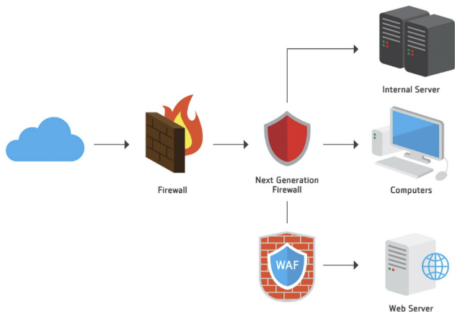
ปัจจัยเสี่ยงที่ 1 ระบบป้องกันการบุกรุกไม่ทันสมัย
Firewall
ปัจจุบัน ความเสี่ยงด้านระบบเครือข่ายมีความเสี่ยงที่สูงขึ้น เนื่องจากผู้ไม่หวังดีมีจำนวนมาก มีพฤติกรรมในการโจมตีระบบเครือข่ายที่ไม่เจาะจงเป้าหมายทำให้ส่งผลกระทบต่อระบบเครือข่ายในวงกว้างหรือทั้งหมดที่เชื่อมต่อเข้าสู่โลกอินเทอร์เน็ต ทุกเครือข่ายจำเป็นต้องมีสร้างระบบป้องกันให้แข็งแกร่งมีความทันสมัย ทันต่อเทคโนโลยีในการโจมตี การมีอุปกรณ์ป้องกันการบุกรุก Firewall จึงเป็นสิ่งสำคัญซึ่งเป็นหน้าด่านแรกของระบบเครือข่ายขององค์กร ปัจจุบันอุปกรณ์มีอายุการใช้งานมากกว่า 5 ปี สำนักวิทยบริการและเทคโนโลยีได้ตระหนักถึงความเสี่ยงที่อาจจะเกิดขึ้นจึงได้พยายามอัปเดตซอฟแวร์ที่เกี่ยวข้องให้มีความทันสมัยรองรับภัยที่จะตามมา และได้จัดทำแผนในการจัดซื้ออุปกรณ์ใหม่ พร้อมทั้งหมั่นตรวจสอบการบุกรุกโจมตีระบบเครือข่ายและดูแลเครื่องคอมพิวเตอร์แม่ข่ายให้มีความปลอดภัย รายละเอียดดังนี้
มาตรการที่ 1 : จัดทำแผนเพิ่มความถี่การตรวจสอบการบุกรุกคอมพิวเตอร์แม่ข่าย
สำนักวิทยบริการและเทคโนโลยีสารสนเทศ มีการวางแผนการตรวจสอบการบุกรุกคอมพิวเตอร์แม่ข่าย โดยการเพิ่มความถี่ในการตรวจสอบจากเดิมวันละ 1 ครั้งเป็นวันละ 2 ครั้ง ทั้งช่วงเช้าและช่วงบ่าย มีการตรวจสอบการโจมตีเครือข่ายบนอุปกรณ์ป้องกัน Firewall และติดตามข่าวสารการรายงานผลการโจมตีระบบเครือข่าย ในช่วงเช้า เวลา 8.30-9.00 น. และช่วงบ่าย เวลา 16.00-16.30 น. นอกจากนั้นมีการติดตามตรวจสอบการแจ้งเตือนจากอีเมล์ รายละเอียดดังภาพที่ 1
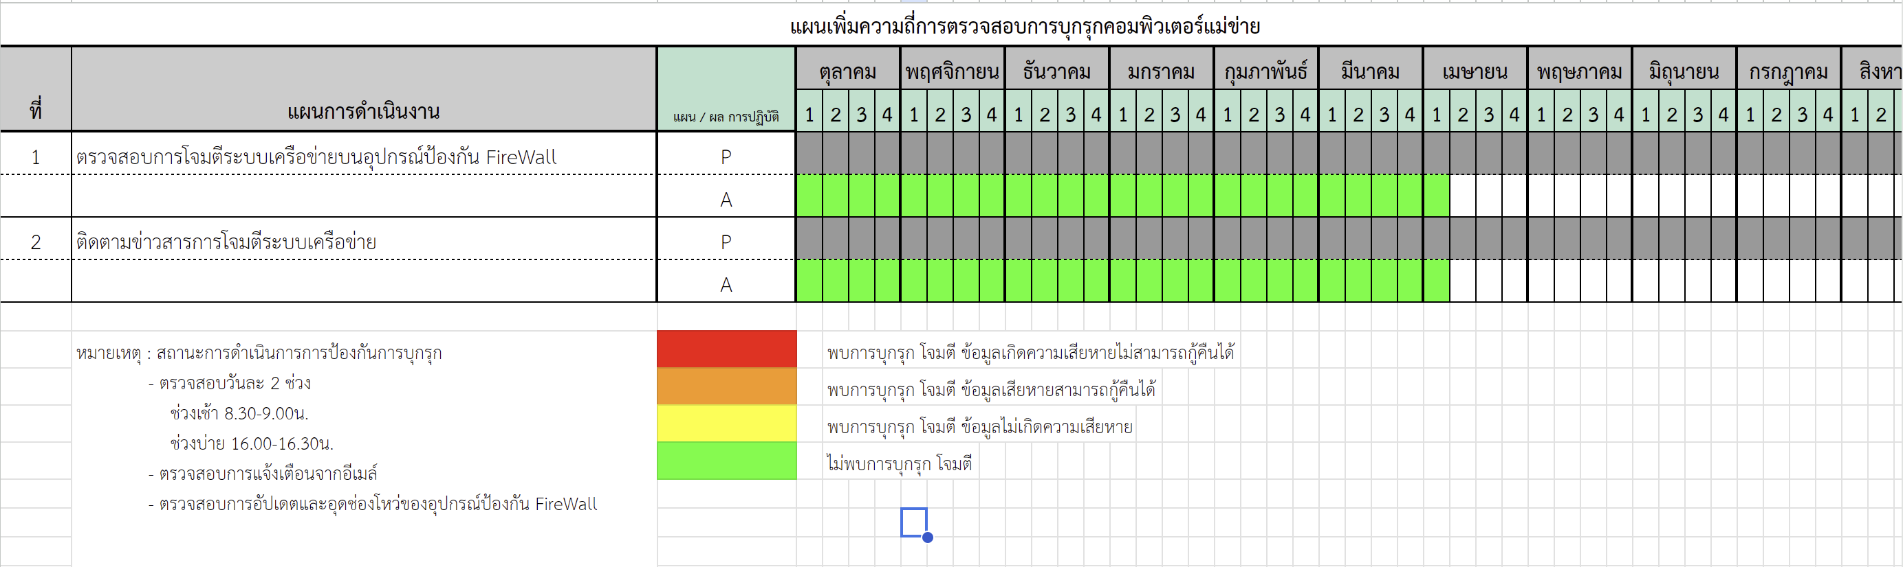
ภาพที่ 1 แผนเพิ่มความถี่การตรวจสอบการบุกรุกคอมพิวเตอร์แม่ข่าย

ปัจจัยเสี่ยงที่ 2 ขาดการปรับปรุงระบบ ปฏิบัติการเครื่องคอมพิวเตอร์แม่ข่าย
การปรับปรุงระบบปฏิบัติการเครื่องคอมพิวเตอร์แม่ข่าย เป็นการบริหารจัดการความเสี่ยงด้านการ พัฒนาระบบงานด้านเครือข่าย อีกวิธีหนึ่งที่จะลดช่องโหว่ที่อาจจะเกิดขึ้น เพิ่มความมั่นคงปลอดภัยจากภัยคุกคามที่เล็ดลอดเข้ามาในระบบเครือข่ายสู่เครื่องคอมพิวเตอร์แม่ข่าย ซึ่งเป็นขุมทรัพย์แหล่งที่อยู่ของข้อมูลขององค์กรแต่ละองค์กร โดยมีการจัดทำแผนตรวจสอบและบำรุงรักษาคอมพิวเตอร์ แม่ข่ายด้านความปลอดภัย
มาตรการที่ 1 : จัดทำแผนตรวจสอบและบำรุงรักษาคอมพิวเตอร์ แม่ข่ายด้านความปลอดภัย
สำนักวิทยบริการและเทคโนโลยีสารสนเทศ ได้วางแผนตรวจสอบและบำรุงรักษาคอมพิวเตอร์ แม่ข่ายด้านความปลอดภัย โดยได้เพิ่มความถี่ในการตรวจสอบจากเดิมวันละ 1 ครั้งเป็นวัน 2 ครั้ง คือ ช่วงเช้า เวลา 8.30-9.00 น. และช่วงบ่าย เวลา 16.00.16.30 น. รายละเอียดดังภาพ
สำนักวิทยบริการและเทคโนโลยีสารสนเทศ มีการวางแผนตรวจสอบและบำรุงรักษาคอมพิวเตอร์ แม่ข่ายด้านความปลอดภัย โดยการเพิ่มความถี่ในการตรวจสอบจากเดิมวันละ 1 ครั้งเป็นวันละ 2 ครั้ง ทั้งช่วงเช้าและช่วงบ่าย มีการตรวจสอบการใช้งานคอมพิวเตอร์แม่ข่ายด้านความปลอดภัย ในช่วงเช้า เวลา 8.30-9.00 น. และช่วงบ่าย เวลา 16.00-16.30 น. และตรวจสอบการปรับปรุงอัปเดทซอฟแวร์ทุกสัปดาห์ รายละเอียดดังภาพที่ 2

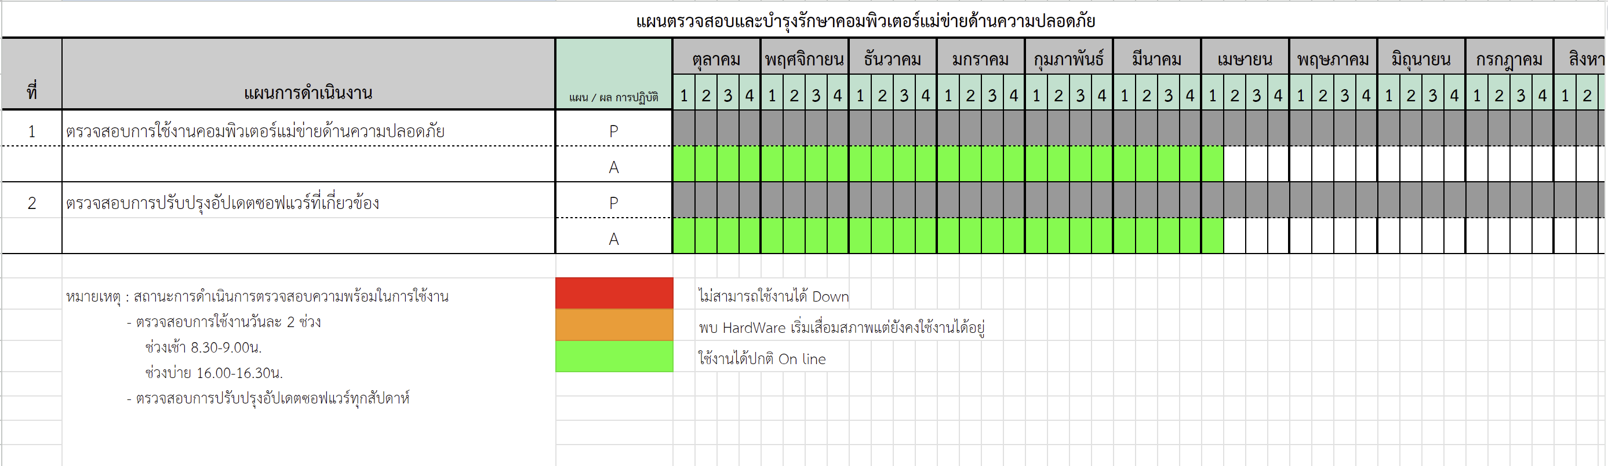
ภาพที่ 2 แผนตรวจสอบและบำรุงรักษาคอมพิวเตอร์แม่ข่ายด้านความปลอดภัย

ปัจจัยเสี่ยงที่ 3. ความถี่ในการตรวจสอบป้องกันการบุกรุกไม่เพียงพอ
มาตรการที่ 1 : ดำเนินการตามแผนข้อ 1 และ 2
ผลการดำเนินการตามแผนข้อ 1 (เพิ่มความถี่การตรวจสอบการบุกรุกคอมพิวเตอร์แม่ข่าย)
สำนักวิทยบริการและเทคโนโลยีสารสนเทศ ได้มอบหมายให้เจ้าหน้าที่ที่มีความรู้ความสามารถทางด้านการรักษาความมั่นคงปลอดภัยทางเครือข่าย ในการตรวจสอบและเฝ้าระวังการบุกรุกโจมตีทางเครือข่าย โดยมีการตรวจสอบทุกวัน วันละ 2 ช่วงเวลาเป็นอย่างน้อย คือ ช่วงเช้า เวลา 8.30 – 9.00 น. ช่วงบ่ายเวลา 16.00 – 16.30 และช่วงที่มีการแจ้งเตือนผ่านสื่อสารสนเทศตามแผนเพิ่มความถี่การตรวจสอบการบุกรุกคอมพิวเตอร์แม่ขาย จากระยะเวลาเดือนตุลาคม 2566 – เมษายน 2567 มีการโจมตี 1 ครั้ง ช่วงเดือน มกราคม 2567 สามารถป้องกันได้ไม่พบความเสียหาย แสดงผลการตรวจสอบได้ดังภาพที่ 3 รวมถึงการรายงานผลเพื่อให้ผู้บริหารและผู้ปฏิบัติงานเครือข่ายทราบ ดังภาพที่ 4 ตามลำดับ
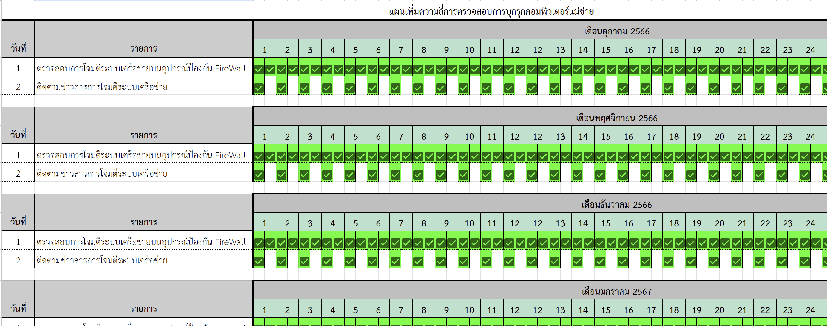
ภาพที่ 3 การรายงานผลการตรวจสอบการบุกรุกคอมพิวเตอร์แม่ข่าย

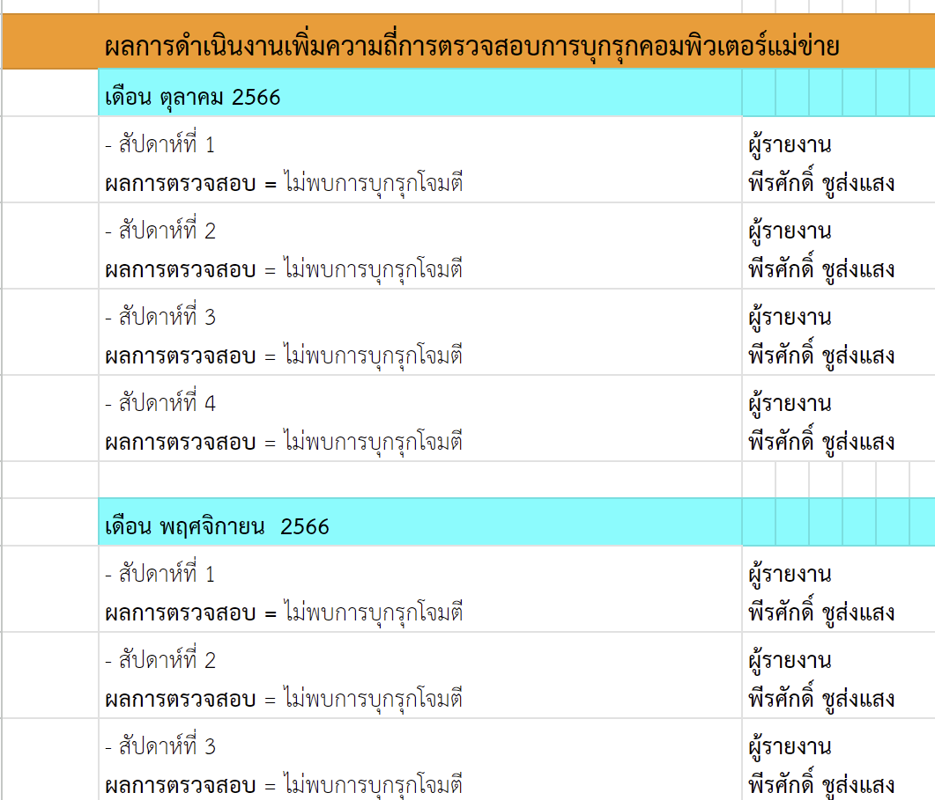 | 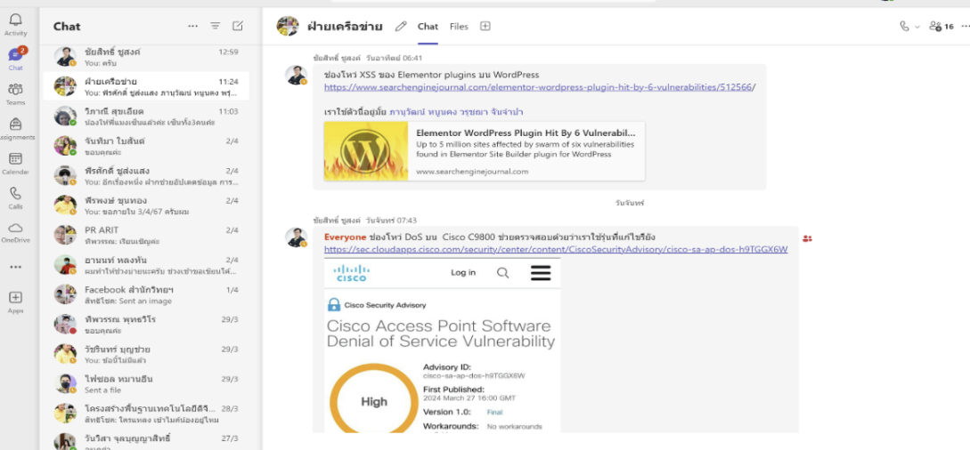
(ก) ผลการดำเนินการ | (ข) ช่องทางการติดตามข่าวสารเรื่องความปลอดภัยทางเครือข่ายของผู้ปฏิบัติงาน
ภาพที่ 4 การรายงานผลเพื่อให้ผู้บริหารและผู้ปฏิบัติงานเครือข่ายทราบ
ผลการดำเนินการตามแผนข้อ 2 (การตรวจสอบและบำรุงรักษาคอมพิวเตอร์ แม่ข่ายด้านความปลอดภัย)
สำนักวิทยบริการและเทคโนโลยีสารสนเทศ มอบหมายให้ผู้ปฏิบัติหน้าที่ด้านการรักษาความมั่นคงปลอดภัยทางเครือข่ายและระบบปฏิบัติการ ตรวจสอบความพร้อมในการใช้งานทุกวัน วันละ 2 ช่วงเวลาเป็นอย่างน้อย คือ ช่วงเช้า เวลา 8.30 – 9.00 น. ช่วงบ่ายเวลา 16.00 – 16.30 และช่วงที่มีการแจ้งเตือนผ่านสื่อสารสนเทศ พร้อมทั้งตรวจสอบการอัปเดตซอฟแวร์ที่เกี่ยวข้องทุกสัปดาห์ ช่วงระยะเวลาเดือนตุลาคม 2566 – เมษายน 2567 การปรับปรุงอัปเดตซอฟแวร์ จำนวน 4 ครั้ง และรายงานผลเพื่อให้ผู้บริหารและผู้ที่เกี่ยวข้อง ดังภาพที่ 5 ตามลำดับ
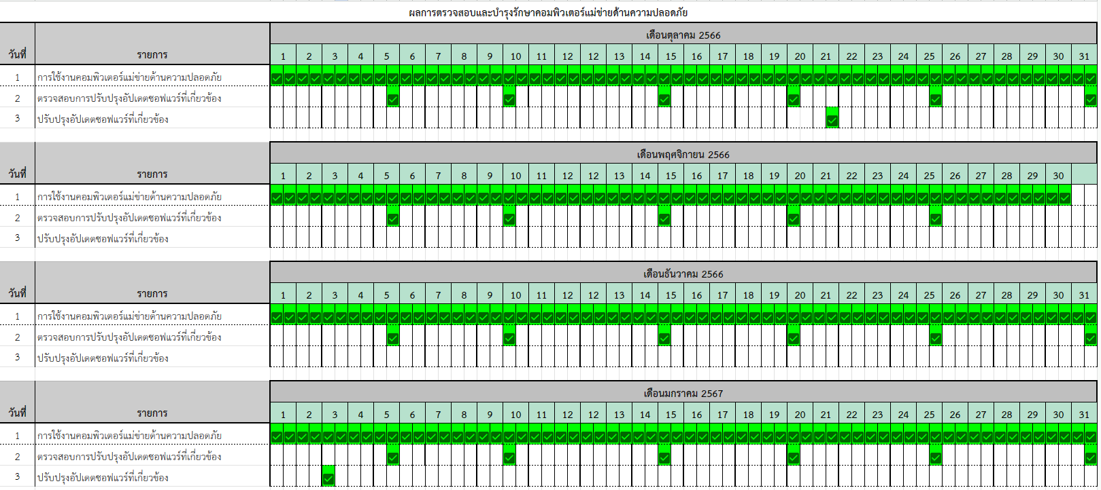
ภาพที่ 5 การตรวจสอบและบำรุงรักษาคอมพิวเตอร์ แม่ข่ายด้านความปลอดภัย

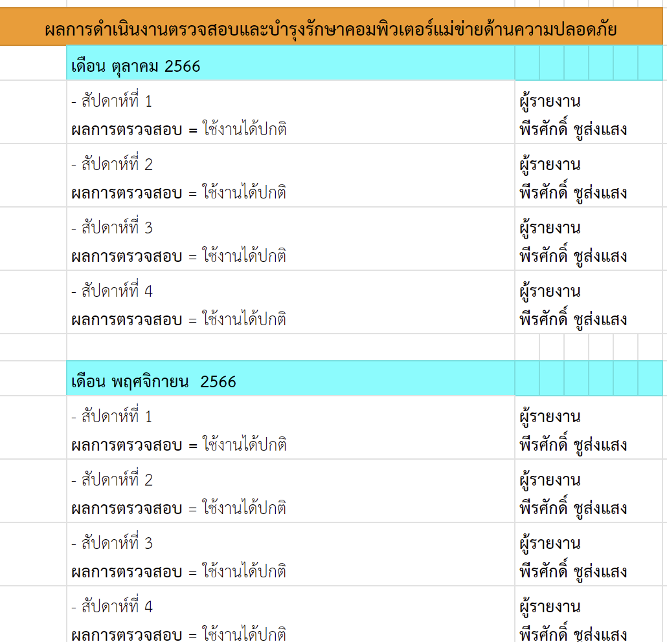 | 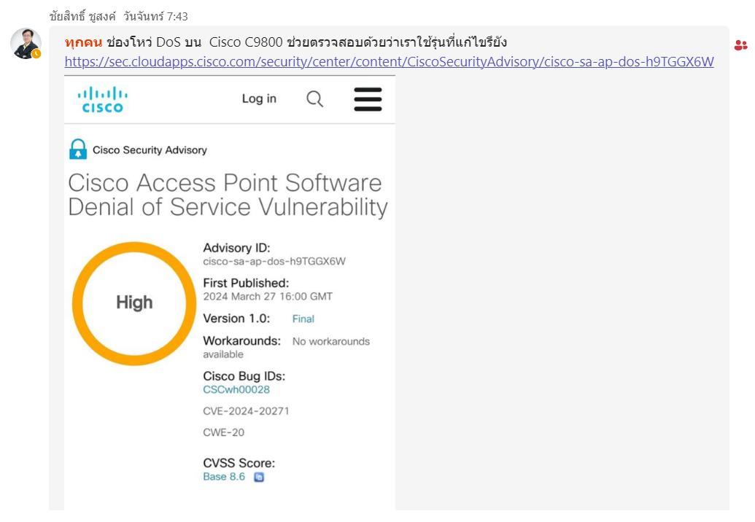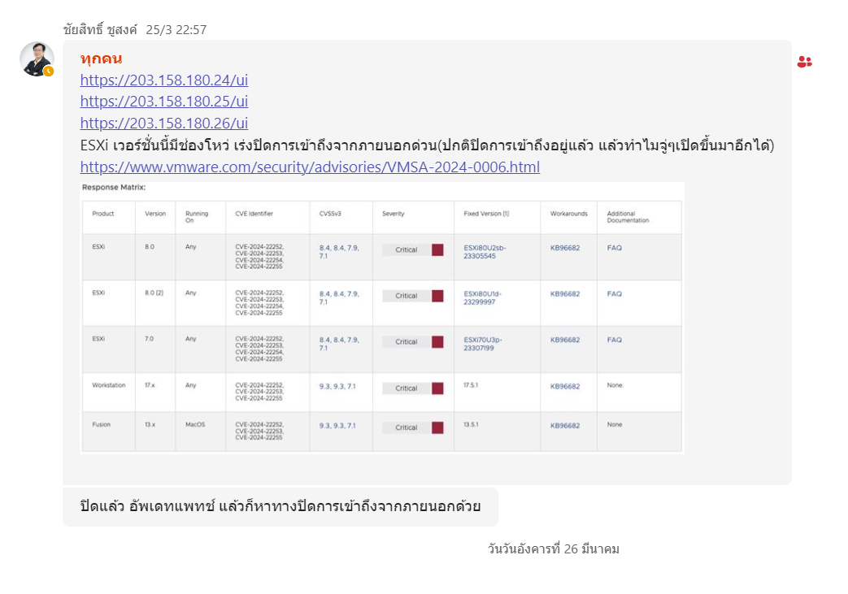
(ก) ผลการดำเนินการ | (ข) ช่องทางการติดตามข่าวสารการอัปเดตซอฟแวร์ที่เกี่ยวข้อง
ภาพที่ 5 การตรวจสอบและบำรุงรักษาคอมพิวเตอร์ แม่ข่ายด้านความปลอดภัย

ปัจจัยเสี่ยงที่ 4. เครื่องคอมพิวเตอร์แม่ข่ายมีประสิทธิภาพลดลง
มาตรการที่ 4 : จัดทำระบบรายงานผลปรับปรุงระบบปฏิบัติการและระบบป้องกันการบุกรุก (อยู่ระหว่างการดำเนินการ)
………………………………………………………………………………………………………………………………………………………………………………………………………………………………………………………
………………………………………………………………………………………………………………………………………………………………………………………………………………………………………………………………………
………………………………………………………………………………………………………………………………………………………………………………………………………………………………………………………………………

- เป้าหมายการบริหารความเสี่ยง
3.1 ข้อมูลระบบเครื่องคอมพิวเตอร์แม่ข่ายไม่เกิดความเสียหาย
ขณะนี้ข้อมูลของระบบสารสนเทศทั้งหมด ยังไม่เกิดความเสียหาย

- ประเมินระดับความเสี่ยงตามแผนบริหารความเสี่ยง ประจำปีงบประมาณ พ.ศ. 2567
ชี้แจง : กรุณาทำเครื่องหมาย หน้าข้อที่ตรงกับหน่วยงานประเมิน
โอกาสเกิดลดลง เนื่องจาก (โปรดระบุ) มีการอัปเดตและป้องกันการบุกรุกโจมตี พร้อมสำรองข้อมูล
ผลกระทบลดลง เนื่องจาก (โปรดระบุ) มีแค่การความพยายามในการบุกรุก แต่สามารถตรวจจับป้องกันได้
ทั้งโอกาสและผลกระทบคงเดิมแต่มีมาตรการหรือกลยุทธ์ใหม่ที่ควบคุมโอกาสและผลกระทบไม่ให้สูงขึ้น นอกเหนือจากมาตรการควบคุมที่ปรากฏในแผนบริหารความเสี่ยง
เนื่องจาก (โปรดระบุ)……………………………………………………………………………………………………………………………………………………………………………………………………………………….
โอกาสเกิดเท่าเดิม เนื่องจาก (โปรดระบุ)……………………………………………………………………………………………………………………………………………………………………………………………
ผลกระทบเท่าเดิม เนื่องจาก (โปรดระบุ)……………………………………………………………………………………………………………………………………………………………………………………………
ทั้งโอกาสและผลกระทบเท่าเดิม เนื่องจาก (โปรดระบุ)………………………………………………………………………………………………………………………………………………………………………..
โอกาสเกิดสูงขึ้น เนื่องจาก (โปรดระบุ)………………………………………………………………………………………………………………………………………………………………………………………………
ผลกระทบสูงขึ้น เนื่องจาก (โปรดระบุ)………………………………………………………………………………………………………………………………………………………………………………………………
ทั้งโอกาสและผลกระทบสูงขึ้น เนื่องจาก (โปรดระบุ)………………………………………………………………………………………………………………………………………………………………………….

- สรุปผลการประเมิน
ชี้แจง : กรุณาสรุปผลการประเมินความเสี่ยง โดยทำเครื่องหมาย หน้าข้อที่ตรงกับการประเมิน และให้ระบุตัวเลขในช่องผลทั้ง โอกาส ผลกระทบ และประเมินระดับความเสี่ยง
ระดับความเสี่ยงลดลง
ระดับความเสี่ยงเท่าเดิม
ระดับความเสี่ยงสูงขึ้น

ประเด็นความเสี่ยง : 1. การบุกรุกเครื่องคอมพิวเตอร์แม่ข่าย
ความเสี่ยง | แผน/ผล | ประเมินความเสี่ยง |  | ระดับความเสี่ยง
 |  | โอกาส | ผลกระทบ
1. การบุกรุกเครื่องคอมพิวเตอร์แม่ข่าย | แผน | 3 | 5 | 15  สูงมาก | (ไม่เปลี่ยนแปลง/  ลดลง/เพิ่มขึ้น)
 | ผล | 1 | 1 | น้อยมาก
โอกาส
ระดับ | โอกาสเกิด | ความหมาย
5 | สูงมาก | มีการตรวจพบหรือมีรายงานความเสียหาย มากกว่า 4 ครั้งต่อปี
4 | สูง | มีการตรวจพบหรือมีรายงานความเสียหาย มากกว่า 3 ครั้งต่อปี
3 | ปานกลาง | มีการตรวจพบหรือมีรายงานความเสียหาย มากกว่า 2 ครั้งต่อปี
2 | น้อย | มีการตรวจพบหรือมีรายงานความเสียหาย มากกว่า 1 ครั้งต่อปี
1 | น้อยมาก | ไม่มีรายงานแจ้งการบุกรุกเครื่องคอมพิวเตอร์แม่ข่าย
ผลกระทบ
ระดับ | ผลกระทบ | ความหมาย
5 | สูงมาก | เกิดความเสียหายไม่สามารถกู้คืนระบบได้
4 | สูง | เกิดความเสียหายสามารถกู้คืนระบบได้แต่ไม่เป็นปัจจุบัน
3 | ปานกลาง | เกิดความเสียหายสามารถกู้คืนระบบให้เป็นปัจจุบัน
2 | น้อย | เกิดการบุกรุก ไม่สามารถตรวจจับได้แล้วระบบไม่เกิดความเสียหาย
1 | น้อยมาก | เกิดความพยายามในการบุกรุก สามารถตรวจจับป้องกันได้
- ปัญหาและอุปสรรคในการดำเนินงาน
……………………………………………………………………………………………………………………………………………………………………………………………………………………………………………………………………
……………………………………………………………………………………………………………………………………………………………………………………………………………………………………………………………………………………

